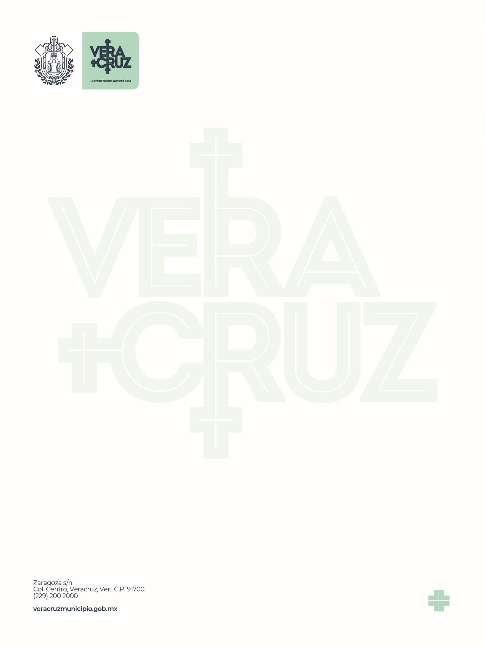

# Aviso de Privacidad Integral del Registro de Asistencia

El H., Ayuntamiento de Veracruz, con domicilio en la calle Zaragoza sin número, Colonia Centro, de la ciudad y puerto de Veracruz, Veracruz, con código postal 91700, es el responsable del tratamiento de los datos personales que nos proporcione, los cuales serán protegidos conforme a lo dispuesto por la Ley 316 de Protección de Datos Personales en Posesión de Sujetos Obligados para el Estado de Veracruz, y demás normatividad que resulte aplicable.

# Finalidades del tratamiento

Los datos personales que recabamos de usted, se utilizarán para las siguientes finalidades: generar estadísticas para informes obligatorios de la Dirección de Fomento Agropecuario y Desarrollo Rural ante otros organismos públicos o privados.

# Datos personales recabados

Para las finalidades antes señaladas se solicitarán los siguientes datos personales:

Categoría Tipo de datos personales Datos

Identificativos Nombre

* Procedencia
* Persona que visita
* Asunto
* Teléfono
* Correo electrónico
* Hora de entrada
* Hora de salida
* Firma

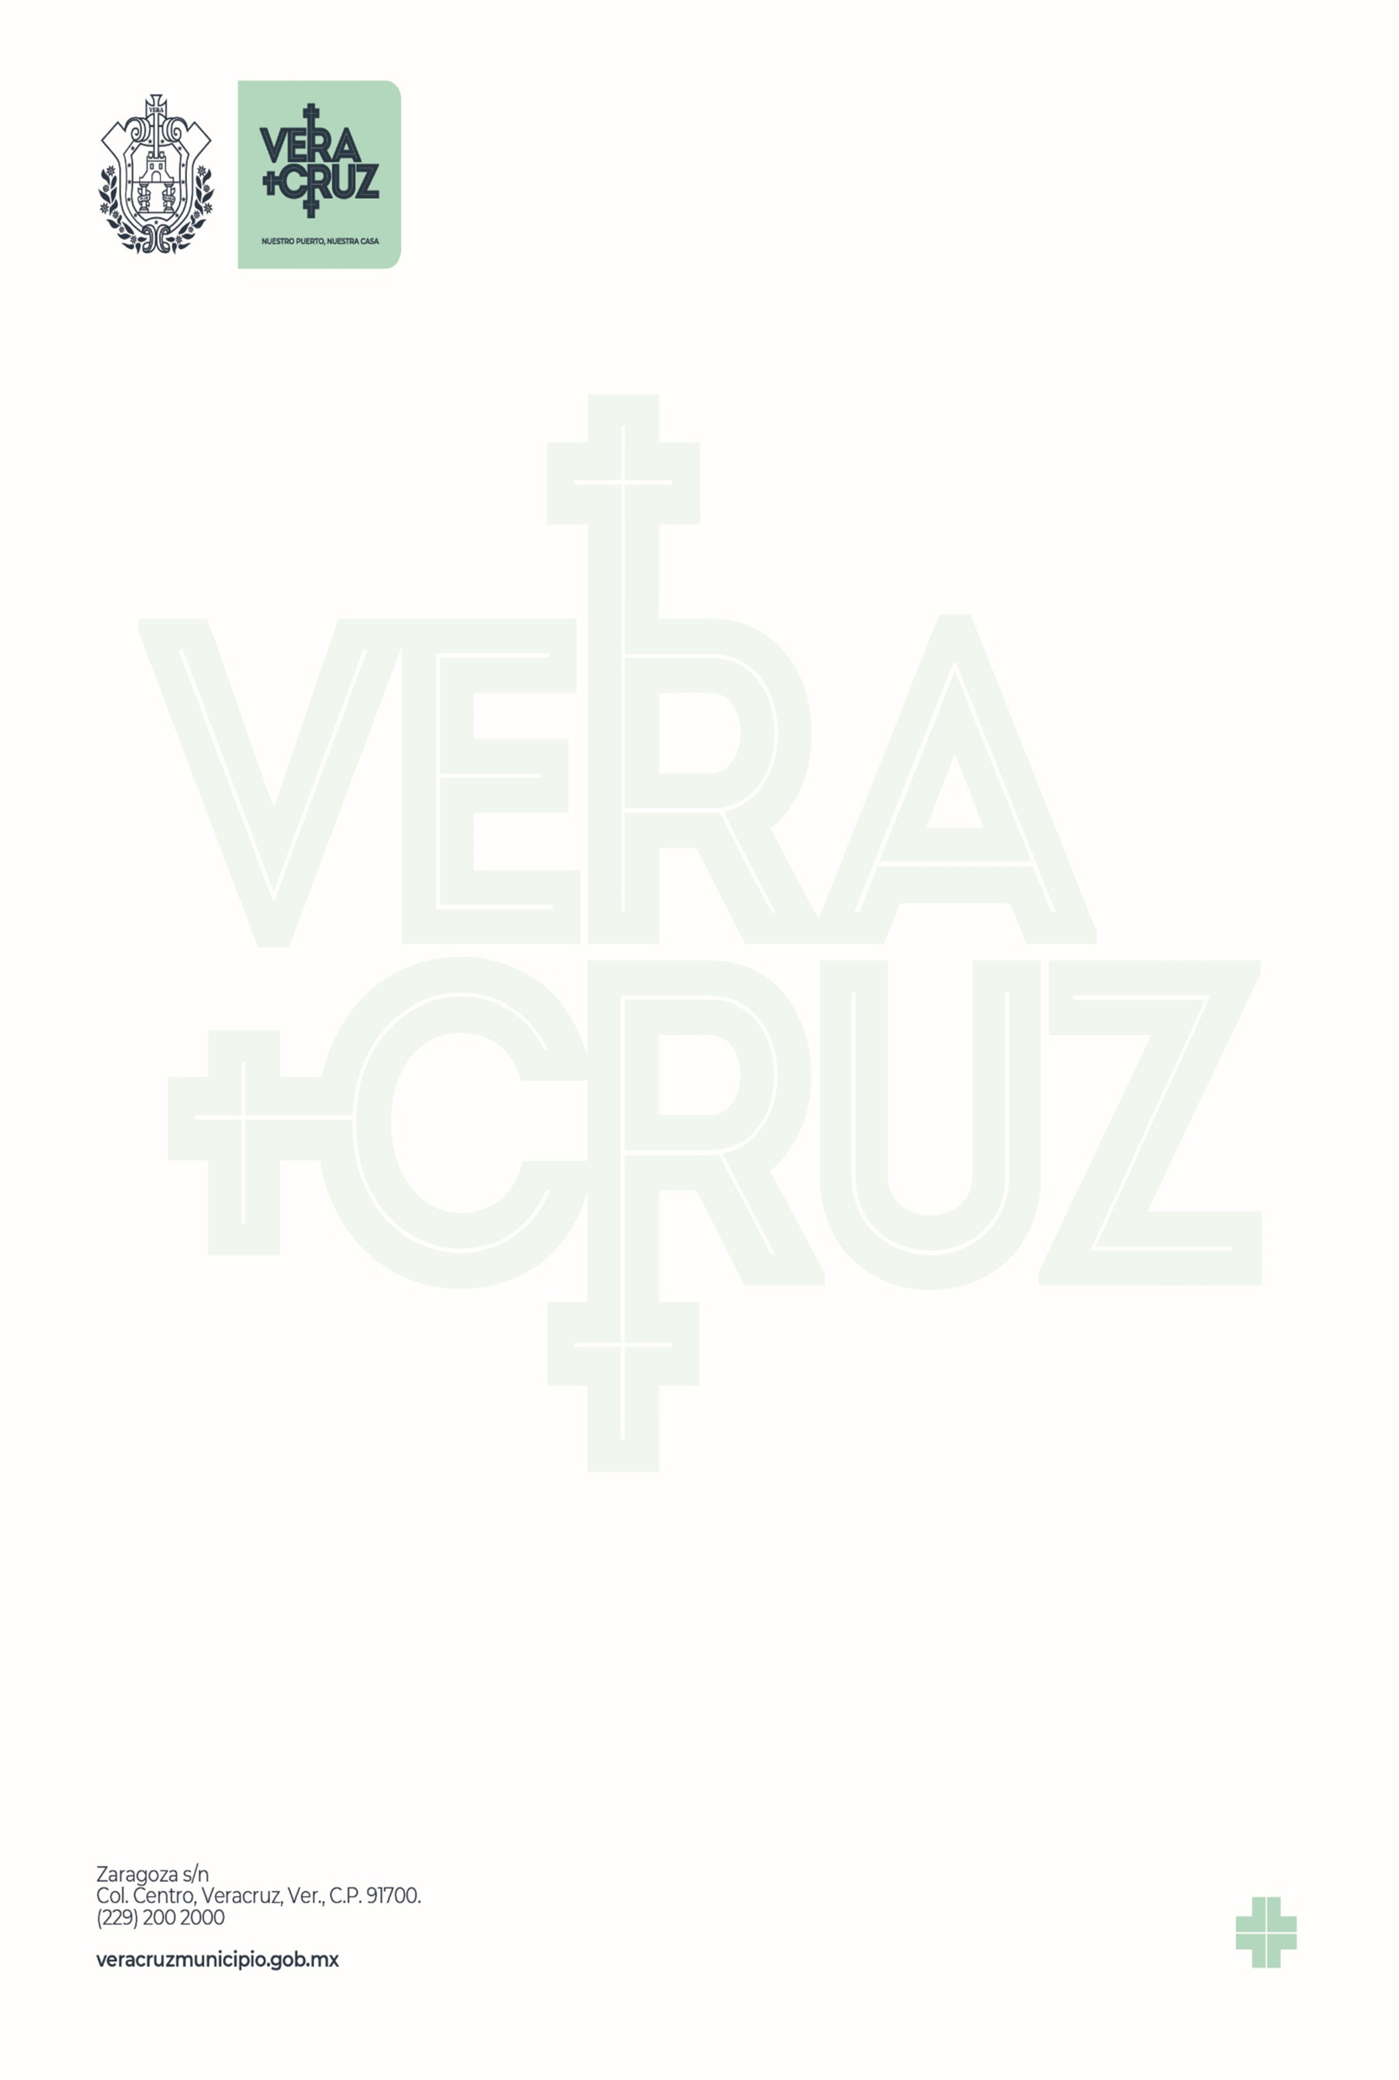

# Fundamento legal

El fundamento para el tratamiento de datos personales son los artículos 80 fracciones IV, V, VI, 106 fracción I de la Ley de Transparencia y Acceso a la Información Pública del Estado de Veracruz; artículos 126, fracciones XXI y XXIII, 127 de la Ley 316 de Protección de Datos Personales en Posesión de Sujetos Obligados en el Estado de Veracruz.

# Transferencia de datos personales

Se informa que no realizarán transferencias que requieran su consentimiento, salvo aquellas que sean necesarias para atender requerimientos de información de una autoridad competente, debidamente fundados y motivados.

# Derechos ARCO

Para el ejercicio de cualquiera de los derechos ARCO, usted podrá presentar solicitud por escrito ante la Unidad de Transparencia, formato electrónico disponible en el link [www.veracruzmunicipio.gob.mx,](http://www.veracruzmunicipio.gob.mx/)

vía Plataforma Nacional Transparencia disponible en [http://www.plataformadetransparencia.org.mx/web/guest/inicio,](http://www.plataformadetransparencia.org.mx/web/guest/inicio) o por correo electrónico [transparencia@veracruzmunicipio.gob.mx.](mailto:transparencia@veracruzmunicipio.gob.mx)

# Datos de la Unidad de Transparencia

Domicilio: Calle Zamora s/n, bajos del Palacio Municipal, Col. Centro, Veracruz, Veracruz, C.P. 91700.

Teléfono: (22) 92 00 20 51 Correo electrónico institucional: [transparencia@veracruzmunicipio.gob.mx.](mailto:transparencia@veracruzmunicipio.gob.mx)

# Cambios al Aviso de Privacidad

En caso de realizar alguna modificación al Aviso de Privacidad, se le hará de su conocimiento a través del portal de este H., Ayuntamiento: [http://www.veracruzmunicipio.gob.mx.](http://www.veracruzmunicipio.gob.mx/)